Witajcie Najdrożsi!
Dzisiaj będziemy tworzyć LAPBOOKI!
Nie wiecie co to jest? Już tłumaczę….😁

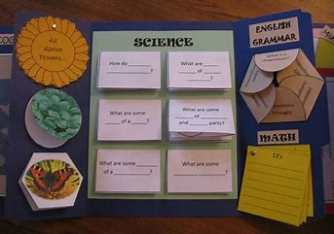

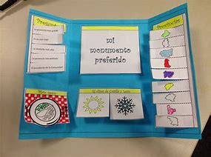
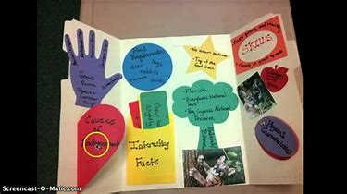

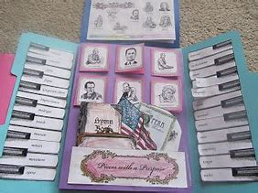
Co to jest lapbook?
Lapbook jest czymś w rodzaju teczki tematycznej, w której możemy umieścić wiadomości na wybrany temat. Taka teczka pełni funkcję interaktywnej przestrzeni na rysunki, opowiadania, wykresy, słówka, terminy czy też zdjęcia. To wszystko umieszczone jest w kieszonkach, książeczkach o przeróżnych kształtach i na karteczkach.
Lapbook jest więc czymś w rodzaju teczki interaktywnej przypominającej papierowy teatrzyk mieszczący się na naszych kolanach, stąd właśnie jej nazwa.

Do czego służy lapbook?
​ Lapbook służy do przedstawiania zagadnień szkolnych (ulubiona lektura, epoka, bohaterowie literaccy, wzory matematyczne, układ oddechowy, stolice Europy) do wszelkich zainteresowań uczniów (sport, motoryzacja, moda, muzyka, robótki ręczne).
Bardzo pomagają w usystematyzowaniu wiedzy, idealne przy powtórzeniach. Można je stale rozbudowywać o puzzle, gry, zagadki, krzyżówki, zdjęcia i td.
Zalety…
- Rozwija różne umiejętności (czytanie, pisanie, logiczne myślenie, koncentrację)
- Uczy organizacji pracy
- Uczy cierpliwości i systematyczności
- Rozwija kreatywność
- Porządkuje i pogłębia wiedzę
- Jest atrakcyjną formą nauki
- Zachęca do powtórek i rozszerzania wiedzy (lapbook można wciąż rozbudowywać)
- W zależności od wieku uczy samodzielności lub jest sposobem na spędzenie z dzieckiem czasu można go robić z nauczycielem, rodzicem, samodzielnie
- Lapbooki są kolorowe, przyciągają uwagę i chętnie do nich wracamy
- Lapbook może być na każdy temat
- Można wykorzystać gotowe materiały i szablony, ale również przygotować własne
- Wspaniały sposób na naukę

JAK ZROBIĆ LAPBOOK
Materiały
Podstawa lapbooka:
- Sztywny karton, najlepiej format A3 - okładka
- Kolorowe kartki
- Koperty
- Klej
- Nożyczki
- Dziurkacz
- Przybory do pisania, rysowania, malowania
Z kolorowego papieru wycina się karteczki o różnych kształtach, można też wydrukować gotowe szablony z różnymi kształtami.
Tu właśnie znajdziesz szablony do lapbookow.
https://www.zaubereinmaleins.de/kommentare/blanko-vorlagen-fuer-lapbook-innenteile....589/

Obejrzyj filmiki, które pomogą Ci wybrać najlepsze pomysły na swojego lapbooka.

https://youtu.be/8dQ69uXYuos

https://youtu.be/-YghqFOiGBw

https://youtu.be/Dz9rPy8qbGc

Mocno ściskam i pozdrawiam
Pani Ludmiła Mazurkiewicz🤗

